- ВХОД НА САЙТ.

  - Для того чтобы очистить историю через браузер Opera необходимо нажать Главное Меню оперы (Область № 1)
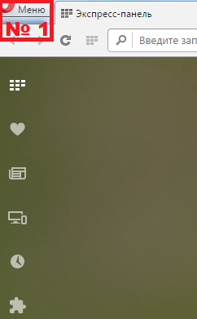

  - далее найдите указателем мыши пункт История, и нажмите на него, (Область № 2)
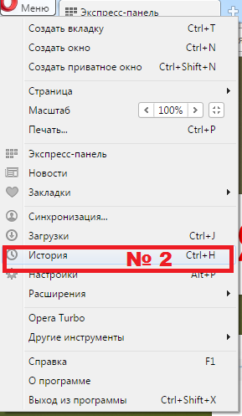

  - В открывшемся меню выберите «Очистить историю» (Область № 3).
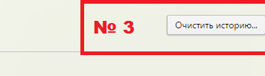

1.4 Далее в автоматически открывшемся окне выберите период, за который необходимо очистить историю (Область № 4), поставьте галочки (Область № 5), далее нажмите кнопку «Очистить историю посещений» (Область № 6).

